Κατασκευή του εκτοξευτή πυραύλου

Υλικά
- 3 γωνίες συνδέσμους σωλήνων (γωνιακά ρακόρ)
- 1 σύνδεσμο σωλήνα (ρακόρ με έναν συζευκτήρα στο ένα άκρο, και ένα πάσο/παξιμάδι βίδας (θηλυκό), για να συνδεθεί με το (αρσενικό) πώμα ενός σωλήνα, στο άλλο άκρο)
- 1 στρόφιγγα/βάνα
- 1 βαλβίδα τροχού
- 1 πώμα σωλήνα (αρσενικό)
- 5 χάλκινους σωλήνες Ø22 χιλιοστών: με μήκη 65 εκατοστά, 50 εκατοστά, 40 εκατοστά, 30 εκατοστά, 15 εκατοστά (200 εκατοστά στο σύνολο)
- 1 χαμηλού κόστους συμπιεστή αέρος η μία τρόμπα ποδηλάτου με ενσωματωμένο μετρητή πίεσης
Δεν είναι υποχρεωτικό να χρησιμοποιήσετε ακριβώς αυτά τα μεγέθη, αλλά είναι σημαντικό να ελέγξετε ότι όλα τα τμήματα ταιριάζουν μεταξύ τους (δείτε την εικόνα).

Διαδικασία
- Εισάγετε τους χάλκινους σωλήνες στους γωνιακούς συνδέσμους, γωνιακά ρακόρ (B, C και E) και την στρόφιγγα/βάνα (D) και σφίξτε τις συνδέσεις με ένα κλειδί.
Μην σφίξτε τελείως το τρίτο γωνιακό ρακόρ (Ε), καθώς θα πρέπει να ρυθμίζετε την γωνία ανύψωσης όταν εκτοξεύετε τον πύραυλο.
- Βιδώστε το ίσιο ρακόρ (σύνδεσμο) στο τέλος του εκτοξευτήρα (Α).
- Στο πώμα του σωλήνα (αρσενικό), ανοίξτε μία τρύπα με τις ίδιες διαστάσεις της βαλβίδας τροχού, και βάλτε την βαλβίδα στην τρύπα. εδώ θα συνδέσετε τον συμπιεστή αέρος στον εκτοξευτή. Σιγουρευτείτε ότι ταιριάζει σωστά, ώστε η πίεση να μπορεί να διατηρείται μέσα στον εκτοξευτή.
- Βιδώστε το πώμα, με την βαλβίδα τροχού μέσα του, στον ρακόρ (Α).
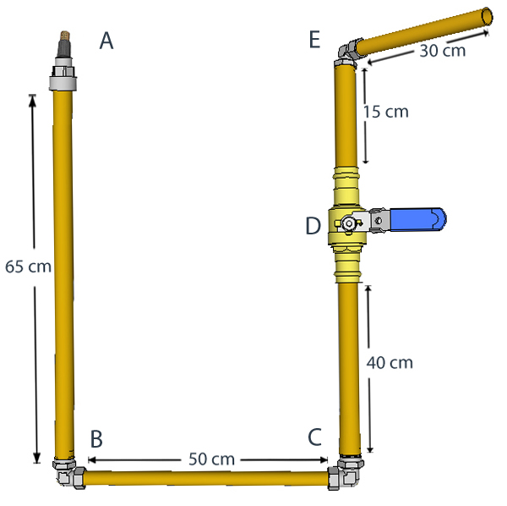
Σχήμα 1: Συναρμολογώντας τον εκτοξευτήρα πυραύλου. A: σύνδεση του ίσιου ρακόρ, του πώματος σωλήνα και της βαλβίδας τροχού. B: γωνιακό ρακόρ (καλά σφιγμένο). C: γωνιακό ρακόρ (καλά σφιγμένο). D: στρόφιγγα, για να απελευθερώνετε την πίεση μέσα στον εκτοξευτή. E: τρίτο γωνιακό ρακόρ (αρκετά σφιγμένο αλλά ακόμα εύκολο να ρυθμιστεί)
Κάντε κλικ στην εικόνα για μεγέθυνση Frida Vestnes / Team Space Camp

Ευχαριστίες
Αυτές οι οδηγίες παραχωρήθηκαν από το Νορβηγικό Κέντρο για την Εκπαίδευση σχετικά με το Διάστημα (NAROM), και μεταφράστηκαν από την Ομάδα Διαστημικής Κατασκήνωσης.

